Filozofická fakulta Univerzity Palackého v Olomouci
Katedra mediálních a kulturálních studií a žurnalistiky

Srovnání dvou zpravodajských relací České televize – Událostí a Zpráv v českém znakovém jazyce
Comparison of Two Different News Broadcasts of Česká Televize Channel – “Události“ and „Zprávy v českém znakovém jazyce“

Eliška PORTUŽÁKOVÁ

Vedoucí práce: Mgr. Marek Lapčík, Ph.D.

Olomouc 2017

Prohlašuji, že jsem tuto bakalářskou diplomovou práci vypracovala samostatně a uvedla v ní veškerou použitou literaturu a zdroje, ze kterých jsem čerpala. Práce obsahuje 72 425 znaků včetně mezer.
V Olomouci 22.6.2017 Eliška Portužáková

Na tomto místě bych ráda poděkovala Mgr. Marku Lapčíkovi, Ph.D. za cenné rady, připomínky a podněty.
Poděkovat bych také chtěla mým rodičům a bratrovi, kteří mě už od dětství vedli ke zvídavosti.

Abstrakt
Tato bakalářská práce se zabývá srovnáním dvou zpravodajských relací České televize – Událostí a Zpráv v českém znakovém jazyce, tedy hlavní zpravodajské relace ČT
a zpravodajské relace pro neslyšící.
Metodou využitou pro komparaci je kvantitativní obsahová analýza. Záměrem práce je zjistit, zda a jak se obě zkoumané relace liší, a to jak po formální, tak po obsahové stránce. Tento cíl se budu snažit naplnit srovnáním vybraných aspektů obou relací na vzorku z roku 2016.
Klíčová slova: Obsahová analýza; Zpravodajství; Televizní zpravodajství; Česká televize; Události; Zprávy v českém znakovém jazyce; Agenda setting; Zpravodajské hodnoty.

Abstrakt v anglickém jazyce
This bachelor thesis deals with the comparison of two news broadcasts of Česká televize - Události and Zprávy v českém znakovém jazyce (News in the Czech Sign Language), which are the main news broadcasts of ČT, and the news focusing on audience with hearing impairment. The method used for the comparison is a quantitative content analysis. The aim of this thesis is to find out whether and how the sessions differ, in terms of content and formal structure. The goal is pursued by the means of comparison of selected aspects of both sessions based on the sample from 2016.
Keywords: Content Analysis; News; TV News; Česká televize; Události; News in Czech Sign Language; Agenda setting; News Values.

Obsah

Abstrakt 4
Abstrakt v anglickém jazyce 4
Obsah 5
1. Úvod 1
2. Základní teoretická východiska 3
Vlastní výzkum 23
3.1 Metodika výzkumu 23
4.1 Vlastní výzkum 38
5.1 Závěrečné shrnutí 56
Přílohy 61

1. Úvod
Slyšící člověk si může pustit televizi v kteroukoliv hodinu a televizní obsahy mu budou přístupné. Neslyšící si tohoto „komfortu“ užívat nemohou, z široké nabídky televizních pořadů je pro ně upravena či s ohledem na ně natočena jen část vysílání.
Přístup neslyšících ke zpravodajským informacím je také značně omezen. Mohlo by se zdát, že hlavním zpravodajským zdrojem budou pro neslyšící psaná média. Prelingválně neslyšící (viz níže) však mají zpravidla velké problémy se čtením a psaním, které jsou zapříčiněny právě jejich sluchovým postižením (Souralová 2005: 16).
Podle zákona § 32 odst. 2 zákona č. 231/2001 Sb. o provozování rozhlasového a televizního vysílání mají provozovatelé celoplošného televizního vysílání povinnost zpřístupnit určitou část vysíláni sluchově postiženým osobám. Česká televize jako veřejnoprávní médium musí dokonce malou část obsahu tlumočit či přímo vyrobit v českém znakovém jazyce. Díky svým technickým parametrům umožňuje televize bezproblémový přenos českého znakového jazyka, který patří mezi vizuálně-motorické jazyky.
Jedním z pořadů, které Česká televize vyrábí v českém znakovém jazyce, je zpravodajská relace Zprávy v českém znakovém jazyce, která je vysílána každý den. V této bakalářské práci se budu zabývat tím, jak Česká televize přistupuje k této zpravodajské relaci pro neslyšící v porovnání s její hlavní zpravodajskou relací. Objevují se stejná témata? Liší se poměr aktuálních a neaktuálních zpráv? Věnuje některá z nich více prostoru domácímu zpravodajství?
Jak už bylo výše naznačeno, mým cílem tedy bude srovnání dvou zpravodajských relací České televize – Událostí a Zpráv v českém znakovém jazyce, tedy hlavní zpravodajské relace ČT a zpravodajské relace pro neslyšící. Tento cíl se budu snažit naplnit srovnáním vybraných aspektů obou relací na vzorku z roku 2016. Analyzovanými jednotkami budou jednotlivé zpravodajské příspěvky výše uvedených zpravodajských relací, které byly zvoleny na základě metody konstruovaného týdne napříč rokem 2016. Celkový počet analyzovaných jednotek v této práci je 1499, 368 zpravodajských příspěvků z relace Zprávy v českém znakovém jazyce a 1131 z Událostí.
Abych mohla odpovědět na otázku, jak moc se liší tyto dvě zpravodajské relace ČT, budu porovnávat nejprve formální, následně i obsahové prvky relací. Z formálních prvků se zaměřím na délku jednotlivých zpravodajských příspěvků a na to, kolik procent z relace jim je věnováno. Z obsahových prvků zpravodajských příspěvků mě bude zajímat lokalizace zpráv, aktuálnost příspěvků, dále podíl hard news/soft news v relacích a tematická kategorie jednotlivých příspěvků.
Této oblasti výzkumu doposud nebylo věnováno moc pozornosti. Na univerzitách vznikaly diplomové práce zabývající se neslyšícími a osobami se sluchovým postižením, obvykle se však jednalo o práce studentů speciální pedagogiky, kteří velkou pozornost spojení sluchově postižených a médií nevěnovali. Za zmínku stojí magisterská diplomová práce Tomáše Bognera, moderátora Zpráv v českém znakovém jazyce, který se zabývá komunikací mezi pedagogy a studenty na střední škole pro sluchově postižené.

2. Základní teoretická východiska
První část této práce se bude věnovat teoretickým východiskům relevantním pro následný výzkum a také osvětlení základních termínů souvisejících s tématem této práce.

2.1 Zpravodajství
„Zpravodajství je zároveň vědomou novinářskou činností i konkrétním, viditelným a slyšitelným výsledkem této činnosti, která se manifestuje v obsahu novin, časopisů, rozhlasu, televize i tzv. nových médií“ (Osvaldová 2011: 19).
Termín tak neoznačuje jen samotnou přípravnou fázi, ale i následné sdělování prostřednictvím médií. Zpravodajství je založeno na faktech a událostech. Ty tvůrci zpravodajství aktivně vyhledávají, shromažďují, třídí, selektují, interpretují a prostřednictvím médií jsou předávány recipientům (Osvaldová 2011: 19).
Zpravodajství by mělo poskytovat různorodé a společensky podstatné informace, odrážející myšlenkovou mnohoznačnost dané společnosti. Mělo by usilovat o to být co nejvíce přesné, vyvážené, nepředpojaté a poctivé, nestranné, ověřené a to minimálně ze dvou na sobě nezávislých zdrojů, aktuální, včasné, jasné a srozumitelné. Na rozdíl od publicistiky by mělo být neosobní – nemělo by sdělovat autorův názor, ale pouze tlumočit fakta. Jednou z funkcí zpravodajství je i poskytovat veřejnosti dostatek podnětů k utváření vlastních názorů a stanovisek (Osvaldová 2011: 19).
Podle McQuaila (1994) by zpravodajství mělo sloužit k orientaci, avšak nenahrazuje skutečné vědění či skutečnou realitu.
Zpravodajství patří k základním prvkům vysílacího schématu každé seriózní televize. Význam zpravodajství v televizním vysílání potvrzuje i čas vysílání, většina televizních stanic zařazuje hlavní zpravodajské relace na úvod „prime time“, tedy nejsledovanějšího bloku pořadů (Osvaldová 2011: 80). Toto dokládají i naše dvě analyzované relace. Události se vysílají od sedmé hodiny, Zprávy v českém znakovém jazyce začínají deset minut před osmou hodinou večerní.
Jak zdůrazňuje Bartošek (2002), zpravodajství by mělo přinášet aktuální informace ze všech sfér života. Zastoupeny by měly být informace jak z domova, tak i ze světa. Důležitou roli při jejich výběru má charakter masmédia a jeho redakční filozofie. Událost má větší šanci být zařazena do zpravodajství, pokud je v souladu s organizačními a kulturními kritérii dané společnosti (Bartošek 2002: 53).
Délka zpráv se všeobecně zkracuje. Podle Bartoška (2002) to způsobuje menší ochota diváků či čtenářů věnovat zpravodajství dlouhou dobu. V redakcích proto vítězí pojetí co nejvíce stručných zpráv odevšad, o všem a častěji (Bartošek 2002: 53).
Současně také dochází k zezábavňování zpravodajství. Pro tento fenomén je používáno označení infotainment, tedy složenina anglických slov information a entertainment, v překladu informace a zábava.
Jak z názvu vyplývá jedná se o spolejí informativní a zábavné složky. Tento termín je obvykle spojován s procesem bulvarizace médií, při němž dochází k nahrazování seriózního zpravodajství zábavou. Pronikání zábavy do zpravodajství můžeme spozorovat i ve veřejnoprávních médiích. Problémem je, že příjemce tyto obsahy obvykle přijímá jako seriózní zpravodajství.

2.2 Teorie zpravodajských hodnot
Na zpravodajské hodnoty můžeme nahlížet jako na soubor kritérií, na jejímž základě média určují zpravodajskou přijatelnost událostí a vhodnost jejich zpracování (Burton, Jirák 2001: 240). Tato kritéria tedy mají pomoci žurnalistům rozhodnout, zda konkrétní událost zpracovat a zveřejnit či nikoli (McQuail 2009: 586).
Reifová definuje ve slovníku mediální komunikace zpravodajské hodnoty jako: „rysy události nebo akcenty v selekci, sestavení a zpracování zprávy, které jsou v daném období a daném sociálním a kulturním prostředí (popř. univerzálně) médii akceptovány jako převažující, pro zpravodajství typické či žádoucí. Jsou tedy v daném kontextu pokládány za směrodatné pro produkci typických, respektive přijatelných zpráv“ (Reifová 2004: 76).
K důležitému obratu v oblasti výzkumu zpravodajské produkce došlo na přelomu šedesátých a sedmdesátých let 20. století, kdy se poprvé začíná na poli empirického výzkumu pomalu zkoumat a později také využívat koncept zpravodajských hodnot.
První empirický výzkum zabývající se zpravodajskými hodnotami provedli v polovině šedesátých let 20.století norští analytici Marie Holmboe Rugeová a Johan Galtung. Ve své studii nazvané The Structure of foreign news (1965) podrobili analýze 4 norské deníky a analyzovali v nich zastoupení krize v Kongu, na Kypru a Kubě. (Galtung, Rugeová 1965: 65)
Galtung a Rugeová na základě provedené analýzy vyvodili 12 faktorů, které mají vliv na to, zda bude událost vyhodnocena jako vhodná stát se zprávou, respektive stát se obsahem zpravodajství.
Osm z těchto faktorů je kulturně nepodmíněných a platných napříč všemi osami protínajícími svět. Platí tedy od severu na jih, od východu na západ i od centra k periferii. Mezi všeobecné hodnoty řadí Galtung a Rugeová frekvenci události, práh pozornosti, jednoznačnost události, její smysluplnost, kulturní blízkost ve vztahu k příjemci a relevanci pro danou kulturu, soulad s již známým, nečekanost či nepředvídatelnost, kontinuitu a kompozici.
Zbylé čtyři hodnoty jsou provázány s kulturou a jsou vázány na euroamerickou oblast, patří zde zastoupení či odkaz na elitní národy a osoby, dále personifikace a negativita (Galtung, Rugeová 1965: 68).
Tyto hodnoty byly původně sestaveny pro výzkum norského tisku v 60. letech minulého století, ale v mnohém jsou použitelné i v současnosti na naše média.

Výše zmíněné faktory na sobě nejsou zcela nezávislé. Existují mezi nimi určité vztahy, mohou působit v různých kombinacích. Logicky vyplývá, že čím více hodnot obsahuje jedna událost, tím je pravděpodobnější, že se stane zprávou a naopak. Pro náhled na událost jako na vhodnou pro zpracování, není nutné, aby obsahovala všech dvanáct zpravodajských hodnot. Pokud událost některé zpravodajské hodnoty postrádá, pořád se může stát zprávou, pokud tento nedostatek bude kompenzovat u jiných hodnot. Podle Galtunga a Rugeové také dochází k tomu, že jakmile se události dostanou do obsahu zpravodajství, dojde ke zdůraznění faktorů, které jim k tomu dopomohly. (Galtung, Rugeová 1965: 71-72).
Vlivným příspěvkem do výzkumu zpravodajských hodnot byla studie Jörgena Westerstahla a Folke Johanssona. Ti ve své práci analyzovali zprávy napříč mediálními typy a vystačili si s pěti zpravodajskými hodnotami. Za určující pro selekci do zpravodajství považují důležitost, blízkost, dramatičnost, ideologii a přístup (Westerstahl, Johnsson 1994:74).
„Důležitost“ Westerstahl s Johanssonem chápou jako národní charakteristiku, která může být měřena například s pomocí údajů o velikosti populace či hrubého národního produktu. Jako druhou zpravodajskou hodnotu uvádějí „blízkost“, tu popisují jako vztah dvou zemí. Podle autorů můžeme rozlišovat blízkost geografickou, která je měřitelná podle vzdálenosti jejich hlavních měst. Může jít také o blízkost ekonomickou či kulturní. Další zpravodajskou hodnotou je „dramatičnost“. Ta zahrnuje řadu hodnot vázaných jak k události, tak i k prezentaci události.
Tyto tři základní hodnoty mohou být podle Westerstahla a Johansssona rozšířeny o další dvě – o hodnotu ideologie a hodnotu přístupu (Westerstahl, Johansson 1994: 73–75).

Osvaldová v knize Zpravodajství v médiích (2011) shrnuje nejčastěji uváděné aspekty událostí, které zvyšují jejich pravděpodobnost dostat se do zpravodajství. Podle jejího výčtu je rozhodující, že událost probíhá v aktuálním a krátkém časovém intervalu a kopíruje periodicitu médií, je intenzivní, výjimečná nebo nečekaná. Novináři dávají při výběru událostí, o kterých budou následně informovat příjemce, přednost těm událostem a tématům, která jsou jasná a jednoznačná, tím pádem pro autora dobře uchopitelná a pro publika na první kontakt srozumitelná. Dalšími kritérii, která rozhodují o výběru témat a událostí, jsou podle Osvaldové kulturní blízkost k příjemcům sdělení, blízkost prostředí, ve kterém žijí, a k hodnotám, které chápou a sami považují za základní a pro existenci společenství za důležité. Měla by také korespondovat s organizačními a kulturními kritérii dané společnosti. Důležité je podle ní také to, aby korespondovala s očekáváním publika nebo navazovala na fakta, která se už jednou ve zpravodajství objevila a publika je přijala za své. Důležitým faktorem výběru je i účast osobností, skupin nebo národů, které jsou všeobecně považovány za důležité, avšak tato důležitost může být pouze zdánlivá. Například jinak bude chápat důležitost volby nového ruského prezidenta recipient na Ukrajině v porovnání s etiopským divákem (Osvaldová 2011: 20-21).
Zahraniční zpravodajství a volba států a oblastí, o kterých je informováno, do jisté míry odráží mezi-kulturní informační výměny a obvykle jsou také vázány na politické a ekonomické toky mezi danými oblastmi.
Jak poukazuje Oliver Boyd-Barrett a Terhi Rantanenová, důležitou roli při zkoumání mezinárodních informačních toků hrají zahraniční zpravodajské agentury a jejich tradiční oblasti zájmu. Podle nich je globální zpravodajský systém od druhé poloviny 20.století do velké míry kontrolován „velkou čtyřkou“ západních agentur, tedy agenturami Agence France-Presse, Associated Press, Reuters a United Press International. Ty jsou doplňovány ruskou agenturou TASS a čínskou Xinhua (Barrett, Rantanen 1998: 27). Dle nich tito hlavní hráči na trhu dodávají světové zpravodajství odběratelům z celého světa, včetně národních agentur a do jisté míry tak mají vliv na obsah zpravodajských relací.
Česká televize má rozsáhlou síť zahraničních zpravodajů a spolupracovníků na několika kontinentech. V Evropě má své stálé zahraniční redaktory v Německu, Polsku, Slovensku, Belgii, Francii a Rusku. Z mimoevropských států má své zastoupení v USA, Izraeli a Číně. Do míst bez stálého zastoupení zahraničních redaktorů ČT po zvážení vysílá tzv. zvláštní zpravodaje (ČT, 2017).
Kromě výše zmíněných aspektů má na podíl domácího a zahraničního zpravodajství vliv veřejnoprávní charakter analyzovaného média a kodex ČT (viz výše).

2.3 Teorie agenda setting
Zprávy v médiích nemusejí mít na příjemce pouze krátkodobý a okamžitý účinek, ale mohou je ovlivňovat i z dlouhodobého časového hlediska. Podle teorie agenda setting média tím, že vybírají a zařazují do svých obsahů některá témata a jiná naopak vynechávají, určují, co budou příjemci sdělení vnímat za důležité (Trampota 2006: 112-113).
Podstatou tohoto konceptu je tedy představa, že média nemusí být schopna určovat, co si lidé mají myslet, ale dokáží ovlivnit, o čem lidé mají přemýšlet (Cohen, 1963).
Na zpravodajství tedy nenahlížíme pouze jako na výběr událostí či aktérů, ale také jako na výběr témat, ke kterým se události vztahují. Některým tématům je v médiích věnován větší prostor a objevují se
v dlouhodobějším časovém horizontu, některá jsou naopak opomíjená.
Nastolování tematické agendy se nezaobírá výběrem jedné konkrétní události do zpravodajské relace, ale pojednává o dlouhodobých a kumulativních účincích opakovaného výběru. Z tohoto pohledu neřešíme konkrétní obsah zprávy, ale to, jak často a v jakém rozsahu se média věnují stejným tématům. Nebudeme si tak například všímat obsahu zprávy o útoku hackera, ale toho, jak často a v jakém rozsahu se média počítačové kriminalitě věnují. Toto budeme sledovat i v této práci. V praktické části budeme sledovat, která témata se v jednotlivých relacích objevují nejčastěji.
Poprvé byl výraz agenda setting použit v článku The Agenda-setting function of mass media (1972) Maxwella McCombse a Donalda Shawa. Článek popisuje studii, která byla uskutečněna během kampaně k volbám amerického prezidenta v roce 1968. Výzkumu se zabýval srovnáním veřejné a mediální agendy v tomto předvolebním období. Zkoumal, jestli jsou média schopná během kampaně nastolovat témata (Reifová a kol. 2004: 16).

Podle Weavera (1986) vychází výzkum nastolování agendy ze dvou předpokladů. Ten první je, že na média nenahlížíme jen jako na pouhý odraz reality, a přisuzujeme jim schopnost realitu filtrovat a tvarovat. Druhým předpokladem je, že důraz médií na relativně málo témat vede veřejnost k tomu, aby na tato témata nahlížela jako na důležitější než ostatní. (Weaver 1984)
Jak uvádí Trampota (2006), výzkumy nastolování agendy můžeme rozlišovat na hierarchické studie a na dlouhodobé výzkumy. Longitudinální výzkumy analyzují, jak se měnilo pokrytí jednoho konkrétního tématu během delšího časového období a kolik prostoru mu bylo jednotlivými médii věnováno.
S účely této práce koresponduje hierarchická studie. Tedy studie, která řeší, jaká témata a s jakou intenzitou se dostávají do zpravodajství v určitém časovém úseku (tamtéž).

2.4 Postižení sluchu
Ministerstvo zdravotnictví definuje jako zdravotně postiženou osobu „takovou, jejíž tělesné, smyslové a/nebo duševní schopnosti či duševní zdraví jsou odlišné od typického stavu pro odpovídající věk a lze oprávněně předpokládat, že tento stav potrvá déle než 1 rok. Odlišnost od typického stavu pro odpovídající věk musí být takového druhu či rozsahu, který obvykle způsobuje omezení nebo faktické znemožnění společenského uplatnění dané osoby.“
Horáková (2012) definuje sluchové postižení jako jedno z nejrozšířenějších somaticko-funkčních postižení na světě (Horáková 2012: 11). Podle Světové zdravotnické organizace trpí poškozením sluchu přibližně 360 milionů lidí, což je více než 5 % světové populace.
V České republice v současnosti žije přibližně půl milionu osob se sluchovým postižením. Většinu tvoří nedoslýchavé osoby, zejména lidé nad 60 let, kteří trpí tzv. stařeckou nedoslýchavostí. Přibližně patnáct tisíc osob se už s vadou sluchu narodilo, či ji získalo v raném věku. Každý rok se u nás narodí okolo 800 dětí s postižením sluchu a okolo sta dětí s těžkou sluchovou vadou (Muknšnáblová, 2014).

Stupeň postižení
Můžeme se setkávat s různými hodnotami (měřenými v decibelech), které vymezují jednotlivé stupně sluchových poruch. Mezinárodní škála Světové zdravotnické organizace (WHO)
klasifikuje:
0 - 25 dB normální sluch
26 – 40 dB lehká nedoslýchavost
41 – 55 dB střední nedoslýchavost
56 – 70 dB středně těžké poškození sluchu
víc než 90 dB – velmi závažné poškození sluchu
v audiogramu nejsou žádné body nad 1kHz – neslyšící.
(Hrubý 1996: 13)
Sluchově postižení tvoří heterogenní skupinu, která je diverzifikována na základě typu a druhu postižení. Jednotlivé podskupiny vyžadují odlišný přístup, potýkají se s rozdílnými problémy, mají odlišné potřeby (Strnadová 2008: 53).

Nedoslýchaví
Nejpočetnější podskupinu tvoří nedoslýchaví. Nedoslýchavé osoby mají sluch poškozen pouze částečně a ve většině případů lze sluchové problémy úspěšně korigovat za pomocí sluchadel či jiných korekčních pomůcek ( Světlík 2000: 9).

Postlingválně neslyšící
Další podskupinu tvoří lidé ohluchlí, kteří o sluch přišli zcela, ale až po nabytí mluvené řeči. Proto se pro tuto skupinu někdy používá i označení postlingválně neslyšící (Světlík 2000: 9). Fakt, že u těchto osob již byla vytvořena řeč, je velmi důležitý. Nejenže díky soustavnému logopedickému cvičení jsou schopni si zachovat mluvu, ale čeština je pro ně přirozeným jazykem – ve kterém dokáží číst (případně se dokáží naučit číst), což jim umožňuje využívání titulků. Díky znalosti českého jazyka navíc mají šanci naučit se odezírat (tamtéž).

Prelingválně neslyšící
Nejméně početnou skupinu tvoří od narození neslyšící lidé. Prelingválně neslyšící během svého života nepoznali žádný zvukový vjem – a tudíž u nich není vyvinuta řeč (Světlík 2000: 9).

Neslyšící x neslyšící
Zákon č. 155/1198 Sb., o komunikačních systémech neslyšících a hluchoslepých osob č. 384/2008 Sb., v úplném znění vyhlášen pod č. 423/2008 Sb., definuje neslyšící s malým a velkým počátečním písmenem.
„Za neslyšící se pro účely tohoto zákona považují osoby, které neslyší od narození, nebo ztratily sluch před rozvinutím mluvené řeči, nebo osoby s úplnou či praktickou hluchotou, které ztratily sluch po rozvinutí mluvené řeči, a osoby těžce nedoslýchavé, u nichž rozsah a charakter sluchového postižení neumožňuje plnohodnotně porozumět mluvené řeči sluchem.“
O Neslyšících s velkým počátečním písmenem se v tomtéž zákoně hovoří takto: „Úplná hluchota, ke které dojde před vytvořením řeči, jediné zdravotní postižení a asi jediná vnější podmínka vůbec, která vede k tomu, že se člověk stává členem kulturní a jazykové menšiny. Dále sem patří všechny osoby, které považují znakový jazyk za primární formu své komunikace.“
Užití velkého nebo malého písmena hraje velkou roli. Užití velkého písmena N symbolizuje, že osoba není posuzována podle svého postižení, podle stavu sluchu, ale je označována jako příslušník menšinové společnosti. V tomto případě se nejedná o etnickou, ale o jazykovou a kulturní menšinu (Strnadová 1998: 52).

Jazyk neslyšících
Komunikačním prostředkem majoritní slyšící společnosti a osob s lehčími stupni sluchového postižení je národní jazyk, u nás tedy český jazyk. Komunikačními prostředky pro osoby se sluchovým postižením jsou národní znakové jazyky, na našem území zejména český znakový jazyk (Langer 2013: 8).
Na první pohled by se mohlo zdát, že nejlepším zpravodajským zdrojem budou pro neslyšící psaná média. Tato cesta ovšem pro velkou většinu z nich není vhodná. Prelingválně neslyšící mají zpravidla velké problémy se čtením a psaním, které jsou způsobeny především nedostatečnou jazykovou kompetencí v mluveném jazyce, která je zapříčiněna právě jejich sluchovým postižením. Souralová (2005) vysvětluje nedostatečnou gramotnost neslyšících nedostatečným zvládnutím všech subsystémů jazyka (morfologického, syntaktického, lexikálního) (Souralová 2005: 16).

Znakovaná čeština
Znakovaná čeština je znakovaný český jazyk. Na rozdíl od českého znakového jazyka není přirozeným jazykovým systémem. Byla vytvořena uměle, aby usnadnila domluvu mezi slyšícími a neslyšícími. Využívá dvou na sobě nezávislých jazykových systémů – je sestavena podle gramatických a syntaktických pravidel českého jazyka, avšak namísto slov používá znaky.
Protože vychází z gramatiky českého jazyka, je pro správné porozumění sdělení nutná znalost českého jazyka.

Český znakový jazyk
„Český znakový jazyk je definován jako přirozený a plnohodnotný komunikační systém tvořený specifickými vizuálně-pohybovými prostředky, tj. tvary rukou, jejich postavením a pohyby, mimikou, pozicemi hlavy a horní části trupu. Český znakový jazyk má základní atributy jazyka, tj. znakovost, systémovost, dvojí členění, produktivnost, svébytnost a historický rozměr, a je ustálen po stránce lexikální i gramatické“ zákon č.423/2008 Sb.
Znakový jazyk používá 7000 až 10 000 uživatelů, pro většinu z nich je mateřským jazykem. Existují i další uměle vytvořené jazykové systémy jako je Makaton, Gestuno atp., netěší se však příliš velké popularitě.

2.5 Televizní zpravodajství
Běžné televizní vysílání je určeno očím a uším diváka. Na diváka promlouvá skrze kombinaci pohyblivých obrazů, zvuků a mluveného slova, tedy nejpřirozenějším a nejkomplexnějším smyslovým zprostředkováním informací o okolním světě. Vzájemná vazba mezi všemi těmito prvky je určující nejenom pro pochopení sdělované informace, ale i pro způsob prezentace. Vytváření zpráv pro televizi je v podstatě sdělování faktů ve vizuálně akustických záběrech. Z pohledu žurnalistické práce jde v podstatě o myšlení a vyprávění v obrazech.
Televizní zpravodajství má svá specifika, jedním z nich je využívání specifického stylu vyjadřování – audiovizuálního jazyka. Jde o výrazové a vyjadřovací prostředky, které využívají novináři při výrobě televizních zpráv. Můžeme je rozdělit na složku obrazovou a složku zvukovou. Pod složkou obrazovou si můžeme představit typologii statických a kinetických vizuálních prvků. Do složky zvukové patří mluvené slovo, reálné zvuky a ruchy prostředí, hudba, avšak i ticho (Lokšík 2011: 73).
Zpravodajská relace Zprávy v českém znakovém jazyce se od běžných relací liší. Na diváka také „promlouvá“ a to jak českým znakovým jazykem, tak i českým jazykem, který tvoří doprovodný komentář. Kvůli stížnostem diváků však muselo být odstraněno video, na které si diváci stěžovali pro jeho rušivost. Video bylo nahrazeno pouze ilustrační fotkou, aby se diváci mohli plně soustředit na znakování moderátora.
Televizní zpravodajství můžeme dále klasifikovat. Je možné ho dále dělit podle tematického zaměření (zpravodajství všeobecné, domácí, zahraniční, ekonomické atp.). K rozdělení můžeme využít i hledisko územního pokrytí. Podle toho rozdělíme televizní zpravodajství na regionální, lokální, celoplošné. V této práci nás však nejvíce zajímá sociodemografické hledisko. Pomocí toho můžeme klasifikovat speciální zpravodajské relace, určené pro menšinovou či přesně vymezenou cílovou skupinu diváků, jako jsou například Zprávy v českém znakové jazyce.
I s nástupem specializovaných zpravodajských kanálů má v programu své stálé místo hlavní zpravodajská relace. Jedná se obvykle o jeden z mála pevných bodů v programu vysílání. Čas jejího vysílání je obvykle nastaven na začátek večerního programového bloku„prime time“, tedy hlavního vysílacího času (Lokšík 2011: 73-74).
Hlavní zpravodajská relace přináší souhrnný obrazový přehled o domácích a zahraničních událostech z celého dne. Skládá se jak z původních příspěvků, vytvořených pracovníky konkrétní stanice, tak také z přejatých agenturních audiovizuálních materiálů, telefonátů, přímých vstupů zahraničních zpravodajů a zvláštních zpravodajů. Tyto příspěvky jsou uváděny a doprovázeny živým slovem moderátorů ze studia. Pro konkrétní zpravodajské relace je často typická ustálená a jasně rozpoznatelná forma. Je dodržován jednotný grafický styl i hudebně vizuální zpracování celé relace (Lokšík 2011: 81-82).

2.6 Televizní vysílání pro sluchově postižené diváky

Otevřené a skryté titulky
Podle zákona o rozhlasovém a televizním vysílání je: „Provozovatel celoplošného televizního vysílání s licencí je povinen opatřit alespoň 15 % vysílaných pořadů skrytými nebo otevřenými titulky pro osoby se sluchovým postižením a alespoň 2 % vysílaných pořadů zpřístupnit pro osoby se zrakovým postižením. Provozovatel celoplošného televizního vysílání ze zákona je povinen opatřit alespoň 70 % vysílaných pořadů skrytými nebo otevřenými titulky a alespoň 2 % vysílaných pořadů vyrobit v českém znakovém jazyce nebo simultánně tlumočit do českého znakového jazyka pro osoby se sluchovým postižením a dále je povinen zpřístupnit alespoň 10 % vysílaných pořadů pro osoby se zrakovým postižením“ (Zákon § 32 odst. 2 zákona č. 231/2001 Sb.).
Pro zpřístupňování pořadů osobám se sluchovým postižením považuje zákon otevřené a skryté titulky za rovnocenné. Avšak z pohledu neslyšících je mezi nimi patrný rozdíl. Otevřené titulky nejsou primárně koncipovány pro neslyšící diváky, proto v nich chybí některé prvky, které usnadňují neslyšícím divákům orientaci. Chybí v nich zejména informace o zvucích, které slyšícím divákům pomáhají v orientaci, někdy tyto zvuky dokonce spoluvytvářejí pointu, například takový výstřel ze zbraně, který se odehrává ve vedlejším pokoji.
Ve skrytých titulcích bývají obvykle označeny jednotlivé promluvy osob, aby se divák i bez zvuku lehce orientoval v tom, co která osoba vlastně pronáší. Skryté titulky taktéž obsahují informace o zvucích, o tom, jestli byla věta zašeptána či řečena se zvýšeným hlasem (Koplík, Strnadová 2008: 207).
Pro většinu potřeb prelingválně neslyšících osob nejsou běžné skryté titulky srozumitelné. Pokud by se měly opravdu přizpůsobit jejich potřebám, musela by být jejich forma značně zjednodušená a také by musely na obrazovce setrvat mnohem déle.
Skryté titulky však mohou pro tyto diváky sloužit jako zdroj obohacení slovní zásoby, když si z kontextu vyvodí význam pro ně nových slov (Koplík, Strnadová 2008: 207).

Televizní vysílání v českém znakovém jazyce
Jak je ze Zákona o rozhlasovém a televizním vysílání patrné (viz výše), Česká televize má povinnost alespoň 2 % vysílaných pořadů vyrobit v českém znakovém jazyce nebo simultánně tlumočit do českého znakového jazyka.
Pořadem, vysílaným v českém znakovém jazyce, který se již více než třicet pět let objevuje na obrazovkách České televize, je pořad Televizní klub neslyšících. Tento pořad se snaží o propojení světa slyšících a neslyšících. Také se snaží, aby se tyto dva světy navzájem poznaly. V každém díle představuje osoby s postižením sluchu, které v něčem vynikají.
Česká televize momentálně vysílá ve znakovém jazyce či do znakového jazyka tlumočí jedenáct pořadů. Patří mezi ně výše zmíněný Televizní klub Neslyšících, Sváteční slovo, Sama doma, Chcete je? Pro děti jsou potom určeny pořady Kouzelná školka, Hopsasa, Pohádky pana Donutila.
Pro dětské diváky byl určen i pořad Pomáhejme si, který byl tlumočen jedním z nejslavnějších tlumočníků u nás - Jaroslavem Švagrem. Hlavní ideou pořadu byla snaha o integraci zdravých a handicapovaných dětí. Poslední díl pořadu byl odvysílán 18. června 2013.
Švagr má na starost i tlumočení lifestylového magazínu Sama doma, který se vysílá živě.
Do znakového jazyka jsou simultánně tlumočeny pouze Zprávy v 16, a také Zprávy vysílané v pět hodin a o půl šesté odpoledne na zpravodajském kanále ČT24.
Každý večer, deset minut před osmou, začíná na televizním kanále ČT2 zpravodajská relace v českém znakovém jazyce pod názvem Zprávy v českém znakovém jazyce.

2.7 Zprávy v českém znakovém jazyce
Zpravodajskou relaci zaměřenou na sluchově postižené diváky začala Česká televize vysílat v roce 2000. Vysílala se pod názvem Zprávy ve znakové řeči a trvala pouhých pět minut. Na pořadu v jeho začátcích ještě nespolupracovali neslyšící editoři, zprávy vybírali slyšící editoři a neslyšící moderátorky je za pomocí tlumočníka překládaly do znakového jazyka. Až o osm let později přibyli ke slyšícím editorům i neslyšící kolegové. Přijetí neslyšících editorů nebyla jediná velká změna, která v roce 2008 nastala, relace si prošla dalšími razantními proměnami. Vysílací čas byl prodloužen z pěti na deset minut. Upraven byl i název relace, která byla přejmenována ze Zpráv v české znakové řeči na Zprávy v českém znakovém jazyce (Gong 2008: 19).
Video, které běželo na pozadí, bylo na základě stížností neslyšících, kteří si stěžovali na jeho rušivost, nahrazeno pouze fotografiemi, které před vysíláním vybírá neslyšící editorka.
Dalším důležitým milníkem v historii Zpráv ve znakovém jazyce se stala sobota 6.září 2014. Od tohoto data se začala relace vysílat i o víkendech.
V současnosti příprava relace vypadá v redakci tak, že neslyšící editorka vybírá zprávy. Každý den jich vybírá okolo patnácti. Následně je pošle ke kontrole slyšící editorce, která je později v samotné relaci čte.
Po kontrole přichází na řadu neslyšící moderátor, který vybrané zprávy překládá z českého jazyka do českého znakového jazyka. Na přípravě se podílí i tlumočník, který nejen zprostředkovává komunikaci mezi slyšícími a neslyšícími ve studiu, ale také pomáhá s překladem pro neslyšící nesrozumitelných slov. Zprávy v Českém znakovém jazyce se, na rozdíl od Událostí, nevysílají živě. Pokud nenastanou nějaké komplikace – už ve čtyři hodiny odpoledne se začíná natáčet. Samotné natáčení desetiminutového pořadu obvykle trvá půl hodiny.
Redakce Zpráv v českém znakovém jazyce nabádá diváky, aby jí sami posílali tipy na události ze světa neslyšících. Zpravodajské příspěvky s tímto tématem se obvykle objeví jeden až tři v relaci a bývají řazeny na její konec.

2.8 Média veřejné služby
„Veřejnoprávní vysílání je dosud vnímáno jako jeden z mála obranných prvků proti selhání mediálních trhů, jako záruka mediální rozmanitosti a jako nástroj kulturní politiky“ (McQuail 2009: 193).
Ve světovém mediálním systému jsou rozlišovány televizní stanice státní, veřejnoprávní a komerční. V České republice máme, podobně jako například ve Velké Británii či Německu, tzv. duální systém. Tedy uspořádání, ve kterém můžeme rozlišit licencované mediální subjekty, obvykle označované jako „soukromé“ či „komerční“ stanice, a veřejnoprávní média. Zisk vysílatelů, kteří vysílají na základě přidělení licence, plyne převážně z prodeje vysílacího času inzerentům. Vysílatelé ze zákona, na našem území Český rozhlas a Česká televize, získávají prostředky převážně z koncesionářských poplatků. Tyto poplatky však nejsou jediným zdrojem příjmů České televize, dalším zdrojem je prodej reklamního času a vlastní hospodářská činnost, jako je např. prodej vysílacích práv, koprodukčních smluv atp.
McQuail (2009) uvádí jako hlavní cíle veřejnoprávního vysílání především jeho celoplošné pokrytí, a to jak u příjmu, tak i u vysílání. Neméně důležitá je dle něj rozmanitost při naplňování všech hlavních zájmů, potřeb a zálib a také shoda s celou škálou názorů a postojů. Veřejnoprávní médium má také fungovat jako služba pro speciální menšiny. Musí projevovat zájem o národní kulturu, jazyk a identitu. Média veřejné služby mají dle něj poskytovat vyvážené a nestranné informace i o sporných záležitostech a dbát na kvalitu na různých úrovních. V neposlední řadě je podle něj důležitý požadavek preferování veřejného zájmu před vlastními finančními cíli (McQuail 2009: 192).

2.9 Zpravodajství České televize jako média veřejné služby
V kodexu České televize stojí, že: „prvořadým úkolem České televize je zprostředkovávat informace ve zpravodajských a aktuálních publicistických pořadech“. Zavazuje se také divákům poskytovat: „informace důležité pro jejich všestrannou orientaci a svobodné utváření názorů“.
Jednou z hlavních náplní České televize by mělo být to, že „ poskytuje službu veřejnosti tvorbou a šířením televizních programů, popřípadě dalšího multimediálního obsahu a doplňkových služeb na celém území České republiky za účelem naplňování demokratických, sociálních a kulturních potřeb společnosti a potřeby zachovat mediální pluralitu“ (Kodex České televize). Tato pluralita by měla být naplňována prostřednictvím objektivních, ověřených a ve svém celku vyvážených informací, které by měly přispívat k utváření svobodných názorů.
V souvislosti s všestranností a objektivitou by se měla ČT podílet na „vytváření a šíření programů a poskytování vyvážené nabídky pořadů pro všechny skupiny obyvatel se zřetelem na svobodu jejich náboženské víry a přesvědčení, kulturu, etnický nebo národnostní původ, národní totožnost, sociální původ, věk nebo pohlaví tak, aby tyto programy a pořady odrážely rozmanitost názorů a politických, náboženských, filozofických a uměleckých směrů, a to s cílem posílit vzájemné porozumění a toleranci a podporovat soudržnost pluralitní společnosti“ (Kodex České televize).
Z toho je tedy zřejmé, že Česká televize by měla v rámci svého vysílání naplňovat princip různorodosti.
Na základě kodexu České televize musí být zpráva založena: „na zjištěných a ověřených údajích. Česká televize je při získávání a zpracovávání informací plně podřízena imperativu zjistit a divákům zprostředkovat pravdivý obraz skutečnosti a v případech, kdy to pro nemožnost opatřit si všechny informace není beze zbytku uskutečnitelné, postupovat s cílem pravdě se maximálně přiblížit. Zamlčení důležité informace nebo potlačení jejího podstatného aspektu bude vždy hrubým porušením tohoto imperativu“ (Kodex České televize).
Z kodexu ČT vyplývají i nároky na zařazení informací do zpravodajské agendy a určení jejich pořadí. Nejdůležitějším aspektem při tomto výběru jsou předpokládané dopady na život obyvatel České republiky. Rozhodující však jsou i mezinárodní vlivy a vztahy, které působí napříč státy, kontinenty či kulturami.

2.10 Hard news/soft news
V roce 1978 představila Gay Tuchmanová typologii zpráv vytvořenou na základě zúčastněného pozorování produkce zpráv.
Její členění dělí zprávy na hard news a soft news. Do první zmiňované kategorie patří události, které je z určitých důvodů nutné zpracovat a zařadit do zpráv okamžitě. Zabývají se důležitými událostmi, jedná se o závažné zprávy. Oproti tomu soft news se zabývají spíše běžným každodenním životem lidí. Jsou to zprávy odlehčené, zajímavosti (Tuchmanová 1978: 48).
Tuchmanová upozorňuje na fakt, že některé události mohou být zpracovány jako hard news i jako soft news (Tuchmanová 1978: 48).
Podle McQuaila se poskytovatelé zpravodajství snaží vyvažovat závažné zprávy (hard news) zprávami odlehčenými či doplňujícími (soft news) (McQuail 2016: 28).
Konkrétní studii zkoumající výskyt hard news a soft news ve zpravodajství je studie Thomase Pattersona z roku 2000. Patterson v ní zkoumal podíl hard news a soft news ve zpravodajství na vzorku z roku 1980 a 2000. Jako hard news zde Patterson označuje aktuální události, které jsou spojeny s lídry politických stran, celospolečenskými problémy či výrazným narušením rutiny běžného dění, jako je třeba teroristický útok, letecká havárie, zemětřesení apod. Informování o těchto událostech pomáhá příjemcům orientovat se ve světě, porozumět a reagovat (Patterson 2000: 3-4).
Soft news chápe jako události, které mohou lidem pomoci a poučit je, zprostředkovat jim informace o zdraví, bezpečnosti, rady spotřebitelského charakteru. Uvádí, že pro soft news je typická senzačnost, podíl personalizace, menší časové ohraničení, praktičnost pro diváka a bývají postaveny na základě incidentu (Patterson 2000: 3-4).

Vlastní výzkum

3.1 Metodika výzkumu
Doposud jsem se zabývala pojmy a koncepty, z nichž budu v této práci vycházet a které mi pomohou kategorizovat obsah televizního zpravodajství, aby jej bylo možné analyzovat. Touto kapitolou bych se ráda dostala k empirické části mé práce. Nejprve bude definovaná kvantitativní obsahová analýza, která byla zvolena jako metoda pro analýzu získaných dat. Následně bude vymezen cíl výzkumu, formulovány výzkumné otázky a hypotézy. Dále bude specifikován výběrový soubor, způsob výběru analyzovaného vzorku a jeho odůvodnění. V neposlední řadě budou definovány jednotky analýzy a zkoumané proměnné.

3.1 Kvantitativní obsahová analýza
Kvantitativní obsahová analýza je metoda, které se využívá k výzkumu a popisu mediálních obsahů a hledání jejich převažujících rysů (Jirák, Köpplová 2009: 284).
Bývá popisována jako systematický a intersubjektivně ověřitelný způsob popisu mediálních obsahů (Schulz a kol. 2004: 34).
Kimberley Neuendorfová v knize The Content Analysis Guidebook definuje obsahovou analýzu jako: „sčítací, kvantitativní analýzu sdělení, spočívající na vědecké metodě (zahrnující věnování pozornosti objektivitě-intersubjektivitě, počáteční přípravě projektu, reliabilitě, validitě, možnostem zobecnění a zopakování šetření a testování hypotéz), a není omezena ani typem proměnných, které mohou být měřeny, ani kontextem, ve kterém je sdělení vytvořeno nebo prezentováno“ (Neuendorfová 2002: 10, cit.podle Sedláková 2014: 294).
Validitu a reliabilitu obsahové analýzy zdůrazňuje i Schulz (2004), označuje je za nejdůležitější kvalitativní nároky kladené na vědecká šetření. Reliabilita odkazuje na to, že metody využité při šetření jsou zpracovány a zdokumentovány tak, že kdokoliv jiný, kdo je použije na stejném materiálu, musí dojít ke stejným výsledkům. Reliabilita nám říká, že výzkum nezávisí na lidech provádějících analýzu, ale na užitých metodách a analyzovaném materiálu. Reliabilita i validita spolu úzce souvisí. Pouze poctivá analýza může dojít k validním výsledkům, reliabilita je tedy předpokladem validity
(Schulz a kol. 2004: 34).
Kvantitativní obsahová analýza umožňuje zpracovat velké množství mediovaných obsahů a výsledky šetření podrobit statistickým analýzám. Pro obsahovou analýzu je typická vysoká míra strukturovanosti.
Při použití kvantitativní obsahové analýzy se mediované obsahy zkoumají s ohledem na několik vybraných znaků. Při analýze podléhá každý krok pevně formulovaným pravidlům. Cílem kvantitativní obsahové analýzy je kvantitativní popis mediovaných obsahů. Získané výsledky analýzy můžeme znázornit v tabulkách a grafech a lze je snadno podrobit statistickým analýzám.
Na začátku obsahové analýzy si nejprve zvolíme vzorek, který budeme v dalších krocích analyzovat. Následně si určíme proměnné, jejichž výskyt budeme ve zvoleném vzorku sledovat. Je potřebné si stanovit hypotézy, které se nám po získání výsledků buď potvrdí nebo vyvrátí.
Za nedostatek obsahové analýzy je obvykle brána její vnitřní subjektivita. Souvisí i s tím, že výzkumník si sám volí vzorek, který bude zkoumat a rozhoduje, které proměnné bude sledovat. Jak uvádí Jirák a Köpplová, vzhledem k předem stanovené hypotéze od počátku počítá s interpretací výsledků (Jirák, Köpplová 2009: 284).
Bývá taky označována jako méně validní než kvalitativní šetření. Důvodem je zejména složitost sociální reality. Kvalitativní šetření navíc poskytuje možnost doptávat se, ujistit se, že jsme dobře porozuměli.
Tato metoda byla zvolena s ohledem na cíl práce a objem analyzovaných dat, neboť kvantitativní obsahová analýza umožňuje zpracování velkého množství dat. Výhodou pro tuto práci bude i její neinvazivní povaha, reliabilita, přehledná prezentace výsledků.
Helmut Scherer formuluje základní fáze výzkumného procesu. Podle něj nejprve dojde ke stanovení výzkumného tématu, poté k operacionalizaci, následuje plánování a organizace, přípravná a ověřovací fáze, sběr dat a nakonec vyhodnocení (Schulz a kol. 2004: 31).

3.2 Vymezení cíle výzkumu, výzkumné otázky a hypotézy
Hlavním cílem této práce je srovnání dvou zpravodajských relací České televize – Událostí a Zpráv v českém znakovém jazyce, tedy hlavní zpravodajské relace ČT a zpravodajské relace pro neslyšící. Tento cíl se budu snažit naplnit srovnáním vybraných aspektů obou relací na vzorku z roku 2016.
Analyzovanými jednotkami budou jednotlivé zpravodajské příspěvky výše uvedených zpravodajských relací, vybrané na základě metody konstruovaného týdne napříč rokem 2016. Nejprve budu porovnávat formální, následně i obsahové prvky relací. Z formálních prvků se zaměřím na délku jednotlivých zpravodajských příspěvků a to, kolik procent z relace jim je věnováno. Z obsahových prvků zpravodajských příspěvků mě bude zajímat lokalizace zpráv, tedy jestli jde o zprávy domácí či zahraniční, u zahraničních příspěvků budu zaznamenávat také o kterém státě informují. Dalším sledovaným prvkem bude aktuálnost/neaktuálnost příspěvků, tedy jestli jsou do vysílání zařazeny i takové zprávy, které nemají přímý vztah ke dni vysílání. Dále budu zkoumat podíl hard news/soft news v relacích.
V neposlední řadě bude sledovanou proměnnou tematická kategorie jednotlivých příspěvků.
Aplikace kvantitativní obsahové analýzy při výzkumu Událostí a Zpráv v českém znakovém jazyce probíhala v několika krocích. Nejprve došlo k formulaci konkrétních specifických otázek a stanovení hypotéz. Tyto otázky souvisí s hlavním cílem této práce, tedy zodpovězením otázky: Nakolik se liší Události České televize a Zprávy v českém znakovém jazyce.
Celkem bylo stanoveno šest výzkumných otázek a osm hypotéz.
Výzkumné otázky(V) i s hypotézami(H) zní následovně:
V1) Kolik procent relace je průměrně věnováno jednomu příspěvku v Událostech a kolik ve Zprávách v českém znakovém jazyce?
H1) Události budou jednomu zpravodajskému příspěvku věnovat více procent celkového vysílacího času v porovnání se Zprávami v českém znakovém jazyce.
Hypotéza vychází z pilotního výzkumu, ve kterém bylo zjištěno, že stopáž Události je v porovnání s délkou relace ZČZJ několikanásobně delší. Předpokládáme tedy, že Události si mohou dovolit věnovat jednomu zpravodajskému příspěvku větší procento vysílacího času.
V2) Liší se podíl domácích a zahraničních příspěvků u jednotlivých relací? Věnuje některá z nich výrazně více příspěvků domácím či naopak zahraničním událostem?
H2) Obě zkoumané relace budou dávat větší prostor domácímu zpravodajství.
Roli při stanovování této hypotézy opět hraje pilotní výzkum. V tom se ukázalo, že obě relace ve větší míře informují o domácích událostech.
V3) O Kterých státech informují zahraniční zpravodajské příspěvky?
H3) V obou relacích budou zahraniční příspěvky nejvíce informovat o dění v USA a na Slovensku.
Tato hypotéza vychází z teorie zpravodajských hodnot (viz výše). Podle Westerstahla a Johanssona je jedním z faktorů, který má vliv na výběr zprávy geografická, kulturní a ekonomická blízkost. Kvůli těmto faktorům, předpokládám, že státem, o kterém se bude často hovořit v zahraničním zpravodajství by mohlo být právě Slovensko (Westerstahl, Johnsson 1994: 74).
Westerstahl s Johanssonem mluví také o „důležitosti“, kterou chápou jako národní charakteristiku, která může být měřena například s pomocí údajů o velikosti populace či hrubého národního produktu. Důležitost chápou jako jednu ze zpravodajských hodnot. Tedy za soubor kritérií, na jejímž základě média určují zpravodajskou přijatelnost událostí a vhodnost jejich zpracování. Spojené státy americké by se na základě těchto charakteristik měly objevovat v zahraničním zpravodajství často (Westerstahl, Johnsson 1994: 74).
V4) Objevují se v těchto relacích také neaktuální zprávy, tedy takové, které nemají přímý vztah ke dni vysílání?
H4) Zprávy bez přímého vztahu ke dni vysílání se objevují v obou relacích.

Za důvody pro zařazení zpráv bez přímého vztahu ke dni vysílání mohou být brány mediální rutiny, nutnost naplnit zpravodajství.

V5) Jsou do obou relací zařazeny i příspěvky charakterizovatelné jako soft news?
H5a) Do obou relací budou zařazovány příspěvky charakterizovatelné jako soft news.
H5b) V Událostech bude zařazeno více příspěvků zařaditelných do kategorie soft news v porovnání se Zprávami v českém znakovém jazyce.

Poskytovatelé zpravodajství se podle McQuaila (2016) řídí strategií, ve které se snaží vyvažovat závažné zprávy (hard news), zprávami odlehčenými či doplňujícími (soft news). (McQuail 2016: 28)
V pilotním výzkumu bylo zjištěno, že ZČZJ obsahují ve srovnání s Událostmi méně zpravodajských příspěvků v jedné relaci. Z tohoto důvodu předpokládám, že budou oproti druhé relaci zařazovat méně soft news.

V6) Jak se liší tematická agenda srovnávaných relací?
H6a) V Událostech bude věnován všem tématům stejný či podobný prostor.
H6b) Zprávy v českém znakovém jazyce věnují více prostoru sociální tematice a tématu zdravotnictví, než kolik jim věnují Události.
Hypotéza je vyvozena na základě chápání Událostí jakožto hlavní zpravodajské relace média veřejné služby. V zákoně o České televizi stojí, že hlavními úkoly televize veřejné služby je poskytování objektivních, ověřených a ve svém celku vyvážených a všestranných informací.
Zprávy v českém znakovém jazyce mají charakter pořadu pro znevýhodněnou skupinu diváků, proto se dá usuzovat, že budou větší prostor v porovnání s Událostmi věnovat sociální tematice. Protože je tato skupina znevýhodněná zdravotně, můžeme předpokládat, že se tato relace bude oproti Událostem více věnovat tématu zdravotnictví.
U hypotéz obecně platí, že jejich falzifikace a verifikace jsou z vědeckého hlediska stejně cenné. Pokud dojde k případu, že se stanovená hypotéza nepotvrdí, ale bude prováděnou analýzou naopak vyvrácena – jde o stejně cenné výsledky (Reichel 2009: 60).

Z tohoto souboru základních otázek jsem vycházela při stanovování zkoumaných proměnných. Byly směrodatné také při vypracování výčtu jednotlivých kategorií, kterých by mohly proměnné nabývat.

3.3 Výběrový soubor, výzkumná jednotka, operacionalizace
Výběr jednotek, které budou při analýze zkoumány, probíhá podle Helmuta Scherera ve čtyřech krocích. Prvním krokem je, že vybereme, jaká média budeme rozebírat. Poté si musíme promyslet, jaké obsahy budeme v těchto médiích analyzovat. V třetím kroku si stanovíme časové období, jehož mediální obsahy budeme sledovat. Posledním krokem je specifikace mediované obsahové jednotky“ (Schulz a kol. 2004: 35).
„Základní soubor jednotek je soubor, ke kterému se celý výzkum vztahuje a ze kterého je (v případě potřeby) vybrán vzorek pro analýzu“ (Schulz a kol. 2004: 77).
Výběrový soubor této analýzy tvoří dvě zpravodajské relace České televize – Události a Zprávy v českém znakovém jazyce. Události, hlavní zpravodajská relace ČT, budou srovnávány s její jedinou zpravodajskou relací vysílanou v českém znakovém jazyce (ve všedních dnech jsou na kanále ČT24 vysílány v 16 hodin, v 17 a 17.30 zpravodajské relace v českém znakovém jazyce, avšak jedná se pouze o simultánní tlumočení do znakového jazyka).
Obě analyzované relace, jak Události, tak i Zprávy v českém znakovém jazyce, jsou dostupné v internetovém videoarchivu České televize.
Základní soubor jednotek pro výběr vzorku byl časově ohraničen rokem 2016. Právě tento rok byl vybrán z důvodu co největší aktuálnosti, jakožto poslední uzavřený rok. Sledované dny byly vybrány na základě metody konstruovaného týdne.
Ta by nám měla pomoci vyhnout se sezónním výkyvům fungování médií, jakými jsou například změny televizního programu během svátků, odlišné zpravodajství v době parlamentních prázdnin, zpravodajství bilancující uplynulý rok v lednu. Měla by také pomoci předejít zkreslení, které by mohlo nastat na základě neočekávané události, které média věnují velký důraz a prostor a věnují se jí i několik po sobě jdoucích dní.
U této metody vzorek skládáme doslova po dnech. Náhodným výběrem, v mém případě byl proveden losováním, jsem si zvolila den z prvního týdne zkoumaného období, tedy roku 2016. Vylosováno bylo pondělí, takže prvním dnem vzorku se stal 4.leden 2016. Z dalšího týdne byl vybrán den následující, tedy úterý 12. ledna, ze třetího týdne středa 20.ledna, následoval čtvrtek 28.ledna a pátek 5.února. Protože se obě relace vysílají i o víkendech, mohlo být do vzorku zařazeno i sobotní a nedělní vysílání, z prvního týdne sobota 13. února a neděle 21.února. Pokud se podíváme na soupis těchto dat, zjistíme, že je posun mezi dvěma po sobě jdoucími týdny vyjádřitelný vzorcem d+8. Na základě tohoto vztahu bylo následujícím dnem určeno pondělí 29.ledna. Tímto způsobem výběru zkoumaného vzorku jsem pokračovala až do konce kalendářního roku 2016. Posledním vybraným dnem byl 29.prosinec. Soupis všech dní zkoumaného vzorku je k nahlédnutí v příloze (viz příloha č.1 ).
Náš výzkumný soubor čítá 46 dní, rovnoměrně rozložených napříč rokem 2016.
Po zvolení výběrového souboru a výzkumného vzorku je potřeba zvolit základní jednotku analýzy.
Výzkumnými jednotkami, na které se vymezený výběrový soubor dělí, byly zvoleny jednotlivé zpravodajské příspěvky. Celkem bylo prozkoumáno 92 relací, 1158 zpravodajských příspěvků z Událostí, 407 ze Zpráv v českém znakovém jazyce. Celkový zkoumaný vzorek tak tvoří 1156 zpravodajských příspěvků, respektive zkoumaných jednotek.
Za zpravodajský příspěvek (ZP) bude pro účely této analýzy označen ucelený útvar Událostí či ZČZJ, který je ohraničen technologickými nebo tematickými předěly. ZP začíná záběrem na moderátora ve studiu uvádějícího určitou zprávu a končí záběrem na (stejného/v případě Událostí je možné i jiného) moderátora uvádějícího další zprávu. U Událostí může dojít k situaci, kdy je jeden ZP složen z více typů ZP. Rozhodující je v těchto případech tematický předěl.
Dalším krokem obsahové analýzy bylo stanovit, které jevy se budou u jednotlivých příspěvků zkoumat a kódovat. Z formálních prvků jsem zaznamenávala stopáž celé relace, která je pro tyto účely definována jako časová vzdálenost mezi prvním a posledním záběrem celé zpravodajské relace u Událostí. U Zpráv v českém znakovém jazyce to bude pouze časová vzdálenost mezi prvním záběrem a záběrem, jemuž následuje záběr, kterým začíná oddíl „Sport“.

Další zkoumanou kategorií je stopáž příspěvku, což je stopáž jednoho zpravodajského příspěvku (viz definice zpravodajského příspěvku výše) v sekundách. Zjištěním celkové stopáže relace a stopáže jednotlivého zpravodajského příspěvku budu moci vyvodit i další sledovaný jev – procentuální délku jednotlivých ZP.
Z kategorií obsahu jsem posuzovala proměnné aktuálnost/neaktuálnost, hard news/soft news. Dalším sledovaným prvkem zpravodajských příspěvků je jejich lokalita, tedy jestli se jedná o příspěvek domácí či zahraniční, v případě zahraničního příspěvku je zaznamenáno i o kterém státě informuje. V neposlední řadě je sledovanou proměnnou tematická kategorie jednotlivých příspěvků.
Aktuálnost/neaktuálnost
Přičemž aktuálnost byla posuzována podle toho, zda se zpravodajský příspěvek bezprostředně vztahuje ke dni vysílání, či dnu předchozímu či následujícímu času vysílání. Neaktuální je taková zpráva, která by mohla být odvysílaní až pozítří.
Soft news/hard news
Pro potřeby této práce vycházíme z definice Tuchmanové a Pattersona (viz výše). Jako hard news budou v této práci kategorizovány zpravodajské příspěvky, které je nutné z nějakého důvodu aktuálně a okamžitě zařadit do zpravodajství, zprávy s vysokou mírou důležitosti. Do kategorie soft news budeme řadit zprávy s nízkou mírou důležitosti či dopadu na společnost, které není nutné aktuálně zařadit do zpravodajství.
Jako hard news budou převážně označovány ZP informující o politických tématech, ekonomice o celospolečenských problémech, výrazném narušení běžného stavu.
Oproti tomu za soft news budou převážně označovány příspěvky zabývají se běžným každodenním životem lidí, zprávy odlehčené, zajímavosti, rady atp.

Tematické kategorie zpravodajských příspěvků
Zdrojem pro tematické kategorie používané v této práci byla kategorizace témat Kariela a Rosenvalla (1995), kteří rozlišují tyto kategorie:
Politika a ekonomie, právo a kriminalita, nehody, katastrofy, ekologie a zdroje, věda/medicína/technologie, sport, podnikání a finanční sektor, spotřebitelská oblast, sociální aspekty života, zábava, human interest (Kariel, Rosenvall 1995: 9-10).
Výše zmíněná klasifikace však pro potřeby této práce nebyla dostatečná. Při předvýzkumu bylo zjištěno, že některé zpravodajské příspěvky neodpovídají žádné tématické kategorii a proto bylo nutné tuto klasifikaci doplnit.
Výsledná kategorizace vypadá následovně:
Vnitřní politika
Do této kategorie jsou řazeny všechny zpravodajské příspěvky týkající se rozhodování na úrovni vlády a obou komor Parlamentu České republiky a také správních a samosprávných orgánů na nižších úrovních. Dále volby a referenda na našem území.

Mezinárodní dění a konflikty
Zde patří všechny zpravodajské příspěvky zabývající se politikou na mezinárodní úrovni, mezinárodními vztahy. Spadají zde i události související s terorismem, ozbrojené konflikty na mezinárodní úrovni, poválečné obnova zemí a zahraniční humanitární pomoc. Do této kategorie jsou zařazeny také události týkající se Evropské unie. Jako je například Evropské unie a její členové, integrace EU, zahraniční a hospodářská politika Evropské unie, instituce a justice.

Ekonomika
Jako zpravodajské příspěvky s tématem Ekonomika se budou pro potřeby této práce označovat ty, které se zabývají vývojem hospodaření celé společnosti, stavem a vývojem firem a podniků, pohybů kurzů a akcií. Dále informace o dovozu a vývozu, hrubém domácím produktu, restitucích, životní úrovni, důchodovém systému. Můžeme zde zahrnout příspěvky zpracovávající vznik nových pracovních míst nebo zánik stávajících pracovních míst, míru nezaměstnanosti, růst či snižování mezd, inflaci, vývoj cen.

Právo a kriminalita
Do kategorie Právo a kriminalita zařazujeme události související s justicí, soudním řízením, kriminalitou, trestnými činy, prevencí kriminality, organizovaným zločinem, Policií České republiky, pochybením policie, padělatelskou činností a prodejem padělků, zneužíváním pravomoci.

Nehody a přírodní katastrofy, počasí
Tato skupina zahrnuje veškeré přírodní katastrofy, nehody a také jevy související s abnormálním počasím – povodně, laviny, zemětřesení, tornáda, ničivé účinky sopek, sucha, vlny veder, extrémní mrazy, ledovka, krupobití. Dále zde patří úniky chemických látek, výpadky energetické sítě, požáry, výbuchy, nálezy nedetonovaných výbušnin.

Ekologie, životní prostředí a zdroje
Ekologická tematika, ekologické normy, ochrana životního prostředí, zacházení s odpadem, znečištění ovzduší, geneticky modifikované potraviny, přírodní zdroje - uhlí, ropa, zlato, zemní plyn atp.
Doprava
Příspěvky týkající se městské hromadné dopravy, dopravních nehod, dopravní infrastruktury, bezpečnosti provozu, plánování, stavby, oprav a údržby silnic, dálnic a cyklostezek, dopravních prostředků jsou zařazovány do tématické kategorie Doprava.

Sport
V mé práci se nevěnuji přímo sportovnímu zpravodajství, je však dosti pravděpodobné, že i v běžném zpravodajství se zpráva ze světa sportu objeví. Z tohoto důvodu se stal Sport jednou z tematických kategorií. Téma sport se snaží hlavně o zachycení průběhu a výsledků sportovních akcí. Obvykle jsou zachycovány sporty, které se těší větší oblibě publika dlouhodobě, například fotbal, lední hokej, basketbal. Prostor je věnován i v závislosti na momentálních úspěších českých sportovců či důležitosti sportovních událostí konajících se na našem území. (Jirák, Köpplová 2009: 304)
Příspěvky o významných úspěších neslyšících sportovců jsou zařazovány také do této kategorie.

Human+animal interest
Kategorizovány do této skupiny byly zásnuby, sňatky, rozvody, narození dětí, skandály a aktivity významných či slavných veřejných osob (Kariel, Rosenvall 1995: 9-10). Zprávy s prvky human interest story, „zvířátka na konec“.

Společnost, sociální aspekty života
Tato skupina zahrnuje zpravodajské příspěvky týkající se náboženství, církví, seniorů, národnostních a etnických menšin, lidí bez domova, zdravotně postižených (vyjma sluchově postižených), dále také příspěvky týkající se osob v těžkých životních situacích.

Věda a technika
Zde byly zařazovány příspěvky informující o objevech, vynálezech, technických novinkách, úspěších vědců, výzkumné oblasti.

Umění a kultura
Do Umění a kultury náleží zpravodajské příspěvky pojednávající o kulturních akcích a dění v umělecké oblasti, jako jsou například koncerty, vernisáže, filmové a divadelní premiéry, vydávání nových knih, festivaly. Příspěvky zabývající se literaturou, hudbou, filmem, divadlem, výtvarným uměním. Dále také ochranou historických a kulturních památek, tradicemi, zvyky.

Spotřebitelská oblast
Do této kategorie byly řazeny příspěvky, jejichž hlavním tématem jsou náklady na bydlení, úvěry, podvody na spotřebitele, vzdělávání spotřebitelů, slevy a podobně.

Vzdělávání
Tato skupina zahrnuje příspěvky pojednávající o oblasti formálního a neformálního vzdělávání, zážitkové pedagogiky, alternativního vzdělávání, maturit, platů učitelů, školného, studijních programů, programu Erasmus+.

Zdravotnictví
Platy lékařů, pochybení lékařů, významné úspěchy lékařů, očkování, vakcíny, babyboxy a prenatální péče, porodnictví a domácí porody, zdravotnická zařízení, nemocnice, zdravotnická záchranná služba, nemoci a epidemie, prevence, operace, zdravotní pojišťovny.

Zemědělství
Do této skupiny jsou řazeny příspěvky týkající se zemědělských podniků, cen zemědělských produktů, užitkových zvířat, lesnictví, myslivosti, rybníkářství, zemědělských přehlídek, farmářských trhů, Státní veterinární správy, Záchranné a odchytové služby pro zvířata.

Self-promo
Příspěvky propagující Českou televizi, její osobnosti a partnery.

Ze světa neslyšících
Ve zprávách v českém znakovém jazyce se pravidelně objevují příspěvky ze světa neslyšících, proto bylo nutné zavést i tuto tematickou kategorii. Zprávy pojednávající o jiném než sluchovém postižení budu třídit do kategorie „Společnost, sociální aspekty života“.

Jeden zpravodajský příspěvek byl vždy zařazen pouze pod jednu tematickou kategorii. Pokud se v příspěvku objevuje více témat, je zařazen pod dominující tematickou kategorii.
Předvýzkum
Před začátkem analýzy byl na malém vzorku zkoumaných jednotek proveden předvýzkum, jehož cílem bylo otestování nastaveného systému kódování. Tento krok měl sloužit jako testování vhodnosti a správného vymezení zvolených kategorií a jejich jednotlivých hodnot, měl ověřit, zda jsou jednotky jednoznačně operacionalizované.
Sedláková (2014) považuje předvýzkum v rámci kvantitativního šetření za nezbytný. Podle ní je cílem tohoto kroku vyzkoušet připravený výzkumný nástroj. Předvýzkum umožňuje odhalit a napravit případné nedostatky navrženého výzkumného nástroje, čímž významně přispívá k validitě a reliabilitě celého šetření (Sedláková 2014: 63).
Předvýzkum provedený na čtyřech náhodně vybraných dnech vzorku neodhalil žádné výraznější nesrovnalosti. Jediný problém byl shledán u klasifikace tématických kategorií, které musela být rozšířena.

4.1 Vlastní výzkum
V této práci jsme analyzovali celkem 1499 jednotek, 368 zpravodajských příspěvků z relace Zprávy v českém znakovém jazyce a 1131 z Událostí. Tyto analyzované jednotky byly odvysílány během 46 týdnů roku 2016.
Nejprve jsme se zabývali otázkou zkoumající stopáž relace a jednotlivých příspěvků.
V1: Kolik procent relace je průměrně věnováno jednomu příspěvku v Událostech a kolik ve Zprávách v českém znakovém jazyce?
H1) Události budou jednomu zpravodajskému příspěvku v průměru věnovat více procent celkového vysílacího času v porovnání se Zprávami v českém znakovém jazyce.
Podařilo se nám zjistit, že průměrně se ve Zprávách v českém znakovém jazyce objevuje 8 zpravodajských příspěvků a v druhé zkoumané relaci 24. Větší podíl celkového vysílacího času věnují jednomu příspěvku ve Zprávách v českém znakovém jazyce, a to 9,1 % z celé relace, Události ze svého celkového času ukrojí jednomu příspěvku průměrně 6,3 %.
Naše hypotéza byla v tomto případě chybná a nebyla analýzou potvrzena.
Další výzkumná otázka se zabývala podílem domácích a zahraničních příspěvků jednotlivých stanic.
V2) Liší se podíl domácích a zahraničních příspěvků u jednotlivých relací? Věnuje některá z nich výrazně více příspěvku domácím či naopak zahraničním událostem?
H2) Obě zkoumané relace budou dávat větší prostor domácímu zpravodajství.
Graf č.1: Zprávy v českém znakovém jazyce – poměr zastoupení zpráv z domova a ze světa
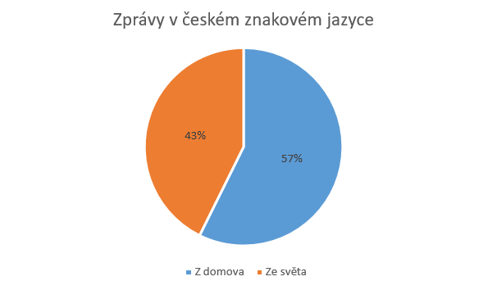
Graf č.1 – Zprávy v českém znakovém jazyce – poměr zpravodajských příspěvků z domova a ze světa
Během analýzy se ukázalo, že Zprávy v českém znakovém jazyce obsahovaly více zpravodajských příspěvků z domova. Z celkového počtu 368 zpravodajských příspěvků jich z domova bylo 211, což je 57 %, zahraničních příspěvků bylo celkem odvysíláno 157, tedy 43 %.

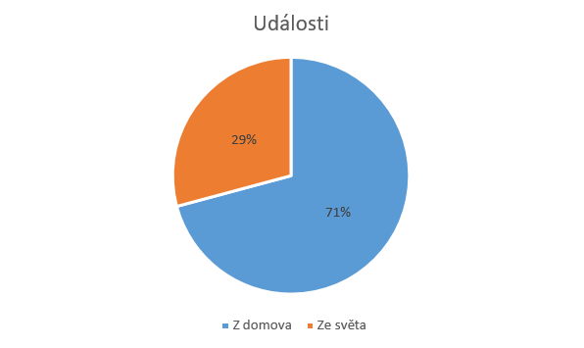
Graf č. 2 – Události – poměr zastoupení zpravodajských příspěvků z domova a ze světa
V Událostech byl také dáván větší prostor příspěvkům z domova. Z celkového počtu 1131 příspěvků, jich bylo 801 z domova a 330 ze světa. 71 % všech příspěvků tedy bylo domácích a 29 % zahraničních.
Naše hypotéza se tedy potvrdila. Obě analyzované relace věnovaly větší prostor domácím událostem. O něco větší důraz na něj kladly Události, které mu věnovaly 71% zpravodajských příspěvků, oproti 57% ve Zprávách v českém znakovém jazyce.
Jednotky, které byly určeny jako zahraniční zpravodajské příspěvky, byly podrobeny další analýze. U těchto jednotek bylo sledováno, o kterém státě příspěvek pojednává. Mohl se věnovat určitému konkrétnímu státu či „více státům“, případně Evropské unii. Proměnná byla určena v závislosti na národnosti hlavních aktérů události, místu o kterém pojednává či na kterém se odehrává.
V3: O Kterých státech informují zahraniční zpravodajské příspěvky?
H3: V obou relacích budou zahraniční příspěvky nejvíce informovat o dění v USA a na Slovensku.
První polovina stanovené hypotézy se potvrdila, zemí, o které informoval největší počet zahraničních příspěvků byly Spojené státy americké. V Událostech se USA týkalo 40% všech zahraničních příspěvků. Zprávy v českém znakovém jazyce se věnovaly Spojeným státům ve 32 % zahraničních příspěvků. Jak Události, tak Zprávy v českém znakovém jazyce se jako druhému v pořadí nejvíce věnovaly Německu.
Druhá polovina hypotézy se nepotvrdila. Ani jedna z relací neměla Slovensko na prvních příčkách seznamu. Pro Události to byla až pátá nejčastěji zmiňovaná země, pro druhou relaci až šestá.
V obou relacích byla velká pozornost věnovaná Rusku, Sýrii a Turecku.
Dále jsem se zabývala tím, jestli se v relacích objevují i neaktuální zpravodajské příspěvky.
V4) Objevují se v těchto relacích také neaktuální zprávy, tedy takové, které nemají přímý vztah ke dni vysílání?
H4) Zprávy bez přímého vztahu ke dni vysílání se objevují v obou relacích.

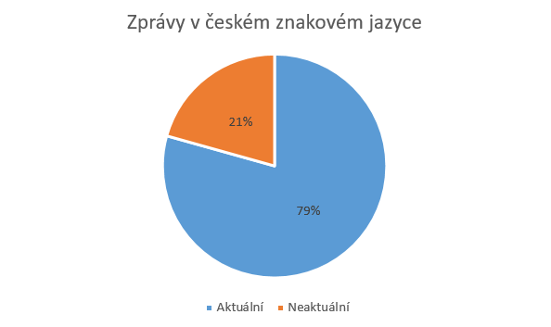
Graf č. 3: Zprávy v českém znakovém jazyce – poměr aktuálních a neaktuálních ZP
Ve Zprávách v českém znakovém jazyce se ve sledovaném období objevilo 292 aktuálních zpravodajských příspěvků (tj.79 %) a 76 (tj.21 %) příspěvků neaktuálních, tedy bez přímého vztahu ke dni vysílání.
Graf č.4: Události – poměr zastoupení aktuálních a neaktuálních příspěvků
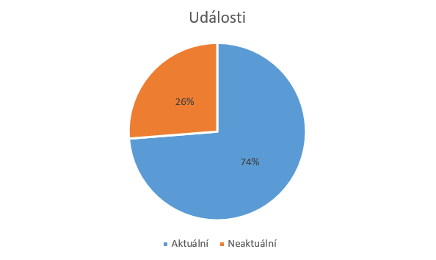
V Událostech také převládaly aktuální příspěvky, kterých bylo 834 (tj. 74 %), neaktuálních příspěvků bylo 297 (tj. 26 %).
Naše hypotéza se v tomto případě potvrdila. Zprávy bez přímého vztahu ke dni vysílání se objevují v obou sledovaných relacích. Když porovnáme výše zmíněné výsledky, zjistíme, že se neaktuální příspěvky objevují v obou zpravodajstvích v podobné míře (26 % : 21 %).
Zpravodajské příspěvky bez přímého vztahu ke dni vysílání je tedy možné zaznamenat v obou relacích, avšak v obou relacích převládá aktuální zpravodajství.
Za možné důvody pro zařazení zpráv bez přímého vztahu ke dni vysílání mohou být brány mediální rutiny, nutnost naplnit zpravodajství.
V5) Jsou do obou relací zařazeny i příspěvky charakterizovatelné jako soft news?
H5a) Do obou relací budou zařazovány příspěvky charakterizovatelné jako soft news.
H5b) V Událostech bude zařazeno více příspěvků zařaditelných do kategorie soft news v porovnání se Zprávami v českém znakovém jazyce.

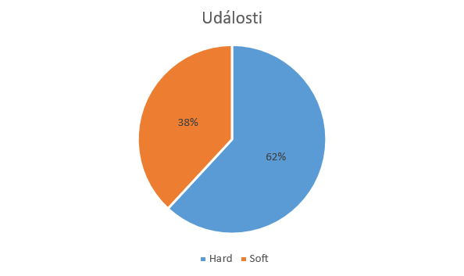
Graf č.5: Události poměr hard news/soft news
Jak je z grafu patrné, ve sledovaném období v Událostech převažovaly hard news, které tvořily 62 % všech odvysílaných zpravodajských příspěvků. Soft news byly do relace zařazovány o poznání méně, tvořily 38 % zpravodajských příspěvků.
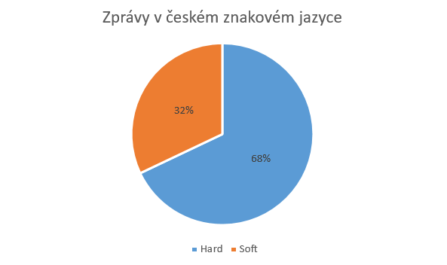
Graf č.6: Zprávy v českém znakovém jazyce – poměr hard news/soft news
I ve Zprávách v českém znakovém jazyce převažovaly hard news, které tvořily 68 % analyzovaných příspěvků relace.
Hypotéza, která předpokládala, že se soft news budou objevovat v obou analyzovaných relacích se potvrdila. Ani v jedné z relací netvořily nepatrnou část všech sledovaných příspěvků. Soft news tvořily 38 % odvysílaných příspěvků v Událostech, v druhé relaci jich bylo jenom o šest procent méně, tedy 32 %.
Z těchto hodnot je patrné, že i druhá hypotéza se potvrdila. Do Událostí bylo opravdu zařazováno více soft news než do ZČZJ.
Soft news jsou podle McQuaila zařazovány do zpravodajských relací, aby vyvažovaly hard news. Tvoří tedy jakési odlehčení, doplnění.
V neposlední řadě jsem se zabývala tematickou agendou Událostí a Zpráv v českém znakovém jazyce.
V6) Jak se liší tematická agenda srovnávaných relací?
H6a) V Událostech bude věnován všem tématům stejný či podobný prostor.
H6b) Zprávy v českém znakovém jazyce věnují více prostoru sociální tematice a tématu zdravotnictví, než kolik jim věnují Události.

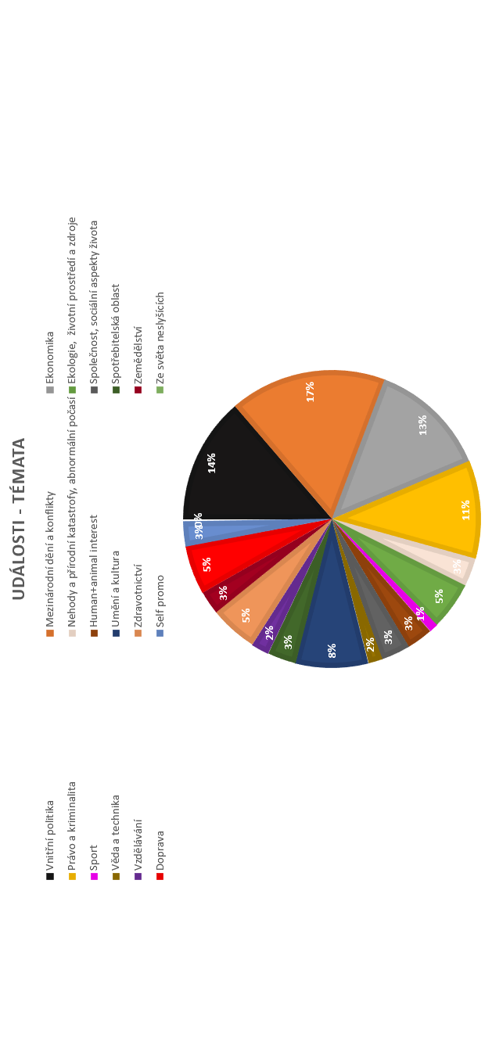
Graf č.7 + 8: Tématická agenda - Události
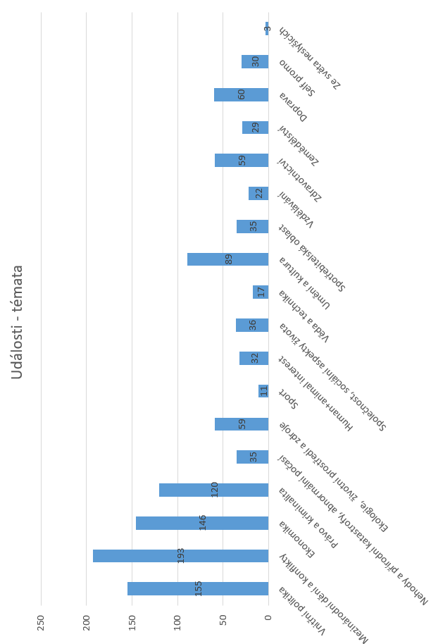
Nejvíce prostoru Události vyhradily mezinárodnímu dění a konfliktům, tomuto tématu se věnovalo 193 zpravodajských příspěvků (17 %). Druhým nejčastějším tématem byla vnitřní politika, která se objevila ve 155 příspěvcích (14 %). Následovala ekonomika se 146 příspěvky (13 %). Čtvrté nejčastější téma bylo právo a kriminalita, kterému se věnovalo 120 ZP (11 %).
Nejméně pozornosti bylo věnováno příspěvkům s tématem ze světa neslyšících. Za celé sledované období se v této relaci objevily pouze 3 příspěvky s touto tematikou. V druhé relaci bylo toto téma druhým nejčastější, kvůli specializaci této relace však tyto rozdíly nebyly překvapující.

Graf č. 9 +10 :Tématické agenda – Zprávy v českém znakovém jazyce
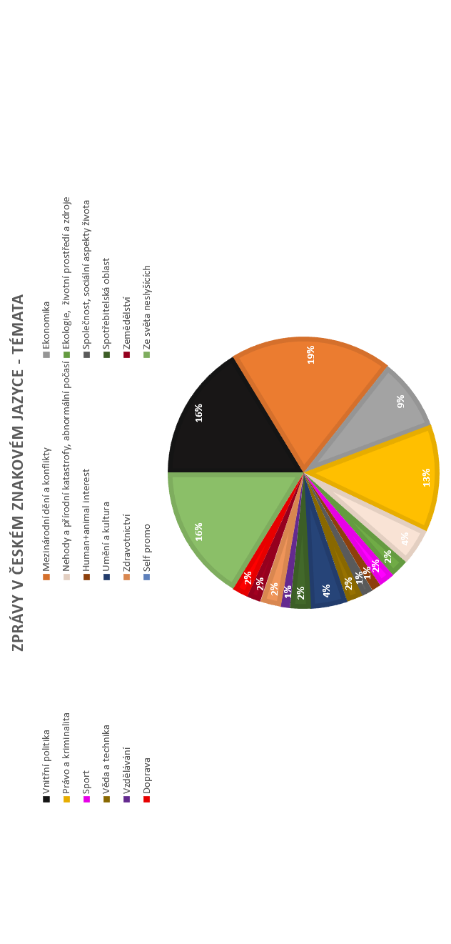
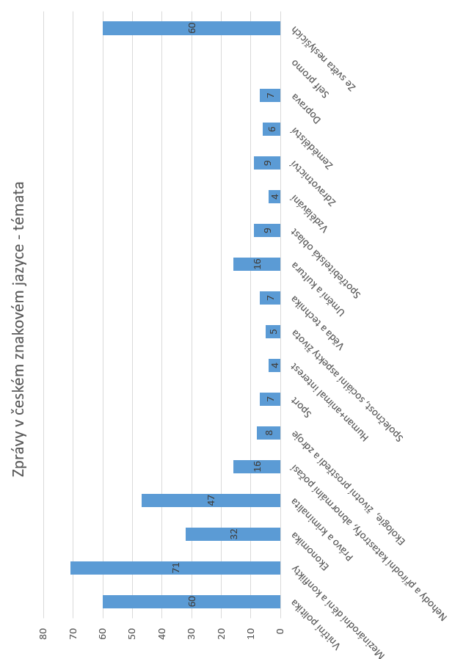Druhá relace také dávala nejvíce prostoru zpravodajským příspěvkům s tématikou mezinárodního dění a konfliktů. Ve sledovaném období bylo odvysíláno 71 (19 %) zpravodajských příspěvků věnujících se tomuto tématu. Velký prostor byl v této relaci věnován i vnitřní politice a událostem ze světa neslyšících. Z obou těchto tematických kategorií bylo ve sledovaném období odvysíláno po 60 (16 %) zpravodajských příspěvcích. Třetím nejčastějším tématem bylo právo a kriminalita (13 %).
Nejméně bylo referováno o vzdělávání, společnosti a sociálních aspektech života a o kategorii human+animal interest.

Graf č.11: Tématická agenda - srovnání
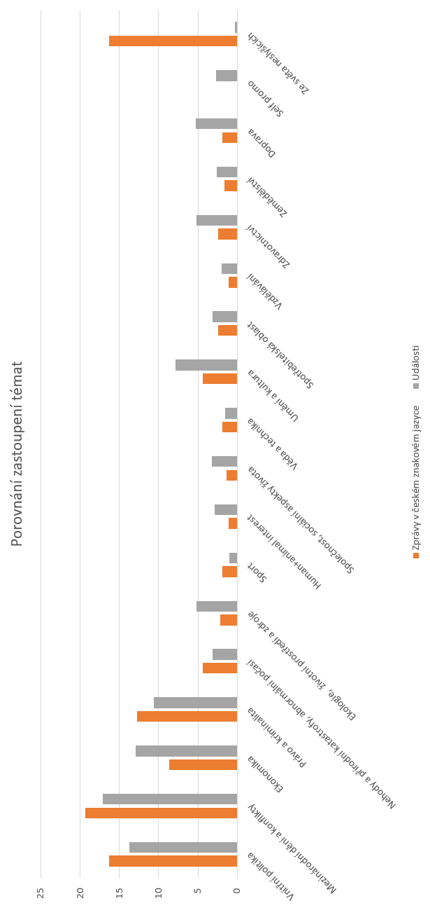
Jak v Událostech, tak ve Zprávách v českém znakovém jazyce se nejvíce příspěvků věnovalo mezinárodnímu dění a konfliktům. Nejčastější témata se ve srovnávaných relacích příliš nelišila. Mezi čtyřmi nejčastějšími tématy v obou relacích figurovaly již zmíněné mezinárodní dění a konflikty, dále vnitřní politika, ekonomika, právo a kriminalita.
Nebylo překvapující, že se ve Zprávách v českém znakovém jazyce ve velké míře (60 zpravodajských příspěvků, 16 %) objevovaly události týkající se světa neslyšících. Události o této tématické kategorii informovaly pouze ve 3 odvysílaných příspěvcích.
Ani jednou se ve ZČZJ neobjevilo self promo. V Událostech bylo self promo zaznamenáno ve 30 případech.
Hypotéza, která byla vyvozena na základě chápání Událostí jakožto hlavní zpravodajské relace média veřejné služby, které bude věnovat všem tématům obdobný prostor, se nepotvrdila. O některých tématech tato relace informovala častěji.
Ani druhá hypotéza se nepotvrdila. Jak tématu zdravotnictví, tak tématu společnost, sociální aspekty života bylo více prostoru věnováno v Událostech. Nicméně nebyly to velké rozdíly. V Událostech bylo 5 % všech příspěvků se zdravotnickou tématikou, ve Zprávách v českém znakovém jazyce byly zastoupeny 2 %. Společnost a sociální aspekty života byly v Událostech zastoupeny 3 % příspěvků, v druhé jmenované relaci 1 %.

5.1 Závěrečné shrnutí
Česká televize má jako veřejnoprávní médium ze zákona povinnost opatřit alespoň 70 % vysílaných pořadů skrytými či otevřenými titulky a alespoň 2 % vysílaných pořadů vyrobit v českém znakovém jazyce či do něj simultánně tlumočit. Jedním z pořadů, která česká televize v českém znakovém jazyce natáčí, je zpravodajské relace Zprávy v českém znakovém jazyce.
Hlavním cílem této bakalářské práce bylo srovnat tuto relaci České televize s její hlavní zpravodajskou relací Události. Snažila jsem se tedy odpovědět na otázku: Jak se liší dvě relace České televize, Události a Zprávy v českém znakovém jazyce. Tento cíl jsem se snažila naplnit srovnáním vybraných aspektů obou relací na vzorku z roku 2016.
Celkem bylo analyzováno 46 dnů, vybraných pomocí metody konstruovaného týdne. Zkoumanými jednotkami byly jednotlivé zpravodajské příspěvky výše uvedených relací. Celkem bylo analyzováno 1499 výzkumných jednotek, 368 zpravodajských příspěvků z relace Zprávy v českém znakovém jazyce a 1131 z Událostí.
Nejprve byly porovnány formální, následně i obsahové prvky relací. Z formálních prvků byla sledována délka jednotlivých zpravodajských příspěvků a to, kolik procent z relace jim je věnováno. Z obsahových prvků zpravodajských příspěvků nás zajímala lokalizace zpráv, aktuálnost příspěvků, dále podíl hard news/soft news. V neposlední řadě byla zkoumanou proměnnou tématická kategorie jednotlivých příspěvků.
Podařilo se nám zjistit, že průměrně se v Událostech objevuje 24 zpravodajských příspěvků, v druhé zkoumané relaci 8. Větší podíl celkového vysílacího času věnují jednomu příspěvku ve Zprávách v českém znakovém jazyce, a to 9,1 % z celé relace, jeden příspěvek Událostí průměrně zabere 6,3 % relace.
Ukázalo se, že v obou sledovaných relacích je větší prostor dáván domácímu zpravodajství. Události věnovaly domácímu zpravodajství 71 % sledovaných příspěvků, Zprávy v českém znakovém jazyce 57 %.
Obě relace se poměrně dobře shodovaly ve výběru států, o kterých informovaly. Na prvních pěti pozicích nejčastěji zobrazovaných států se objevovaly tři shodné státy – Spojené státy americké, Německo a Rusko.
V obou zkoumaných relacích bylo možné zaznamenat zpravodajské příspěvky bez přímého vztahu ke dni vysílání. Shodně v relacích však převládalo aktuální zpravodajství. Ve Zprávách v českém znakovém jazyce aktuální zpravodajské příspěvky tvořily 79 % vzorku, u druhé relace 74 %.
Stejně jako neaktuální příspěvky, tak v obou relacích můžeme najít i soft news. Jejich výskyt se velmi nelišil. Ve Zprávách v českém znakovém jazyce tvořily soft news 32 % vysílaných příspěvků, v Událostech o málo více – 38 %. Obě relace tak divákům přináší aktuální informace, doplněné o informace backgroundové, doplňující.
Tématem, kterému bylo v obou relacích věnováno nejvíce zpravodajských příspěvků bylo téma mezinárodní dění a konflikty. Události se tomuto tématu věnovaly ve 193 zpravodajských příspěvcích, což bylo 17 % sledovaných příspěvků. Zprávy v českém znakovém jazyce toto téma zachytily v 71 příspěvcích, tedy 19 % všech ZP. Dále byl u obou relací velký počet příspěvků věnován vnitřní politice, ekonomice, právu a kriminalitě. Druhá nejčastěji se vyskytující kategorie Zpráv v českém znakovém jazyce „ze světa neslyšících“ se v druhé relaci objevila pouze ve třech příspěvcích. Málo prostoru bylo v obou relacích shodně dáno sportu, vzdělání a kategorii věda a technika. Self promo, které Události použily ve 30 případech se ve Zprávách v českém znakovém jazyce nevyskytuje.
Dvě relace veřejnoprávní televize Události a Zprávy v českém znakovém jazyce mají mnoho formálních i obsahových rozdílných aspektů. Jak jsme ale z předchozího srovnání mohli zjistit, v mnoha aspektech se tyto dvě relace sobě přibližují.
Jak už bylo v úvody zmíněno, přístup neslyšících ke zpravodajským informacím je značně omezen. Díky svým technickým parametrům umožňuje televize bezproblémový přenos českého znakového jazyka a jeví se tedy jako ideální zpravodajský zdroj pro neslyšící.
Cílem České televize by určitě mělo být prodlužování délky Zpráv v českém znakovém jazyce, po kterém jeho diváci tak velmi dlouho volají.

Seznam použité literatury a zdrojů:
AUST, Ch. F., LACY, S. R., RIFFE, D., 1993. The effectiveness of random, consecutive day and constructed week sampling in newspaper content analysis.
BARTOŠEK, J., 2002. Základy žurnalistiky. Zlín: Univerzita Tomáše Bati.
BOYD-BARRET, O., RANTANEN, T., 1998. Th Globalization of News. Sage.
BURTON, G., 2001. Úvod do studia médií. Brno: Barrister & Principal.
COHEN, B., 1963. The press and foreign policy. Princeton University Press.
GALTUNG, J., RUGE, M.H., 1965. The Structure of Foreign News in: Journal of Peace Research. s. 64-90.
HORÁKOVÁ, R., 2012. Sluchové postižení: Úvod do surdopedie. Praha: Portál.
JIRÁK, J., KOPPLOVÁ, B., 2009. Masová média. Praha: Portál.
KARIEL, H. G., ROSENVALL, 1995. L. A. Places in the News: A Study of News Flows. Ottawa (Canada): Carleton University Press.
KOPLÍK, R., STRNADOVÁ, V. 2008. Problematika tvorby skrytých titulků k předtočeným pořadům. Praha: Česká komora tlumočníků znakového jazyka.
LANGER, J., 2013. Komunikace osob se sluchovým postižením. Univerzita Palackého v Olomouci.
MCCOMBS, M.E., Shaw, D.L., 1972. The agenda setting function of the press.
MCQUAIL, D., 2009. Úvod do teorie masové komunikace. Portál.
MCQUAIL, D., 2016. Žurnalistika a společnost. Praha: Karolinum.
MUKNŠNÁBLOVÁ, M., 2014. Péče o dítě s postižením sluchu. Praha: Grada Publishing.
OSVALDOVÁ, B., 2011. Zpravodajství v médiích. Praha: Karolinum.
SEDLÁKOVÁ, R., 2014. Výzkum médií: Nejužívanější metody a techniky. Praha: Grada Publishing.
SCHULZ, W., REIFOVÁ, I., 2004. Analýza obsahu mediálních sdělení. 2., přeprac. vyd. Praha: Karolinum.
STRNADOVÁ, V., 1998. Současné problémy české komunity neslyšících I - Hluchota a jazyková komunikace.
STRNADOVÁ, V., 2008. Odezírání jako schopnost. Praha: Česká komora tlumočníků znakového jazyka.
SVĚTLÍK, Martin. Postižení sluchu: Současné možnosti sluchové protetiky. Triton, 2000. ISBN 80-7254-114-5
TRAMPOTA, T., 2006. Zpravodajství. Praha: Portál.
TUCHMAN, G., 1978. Making News: A study in the Construction of Reality. The Free Press.
WESTERSTAHL, J. a JOHANSSON, F. Foreign news: values and ideologies, in: European Journal of Communication, 9(1). 1994.

Graf č.11: Zprávy v českém znakovém jazyce – Počet zpravodajských jednotek dle tematického zařazení

Graf č.12,13: Porovnání zastoupení témat zpravodajských jednotek

